屏東縣立中正國民中學九十八學年度第二學期第三次段考七年級自然與生活科技(生物)科試題
【請將答案填在第3頁答案欄內】 七年 班 座號 姓名 得分
一、選擇題：（每題2分，共100分）
( )1.自然環境中的(甲)生物圈；(乙)生物個體；(丙)生態系；(丁)群集；(戊)族群。依其範圍，由小至大順序為
(A)甲乙丙丁戊 (B)乙戊丁丙甲 (C)乙丁丙甲戊 (D)乙戊丁甲丙。
( )2.下列有關昆蟲的翅膀之敘述，何者錯誤？(A)蝴蝶兩對翅 (B)蒼蠅一對翅 (C)跳蚤和床蝨沒有翅 (D)蚊子兩對翅。
( )3.台灣地區許多環保團體致力推廣資源回收，可直接減少何種污染？(A)垃圾汙染 (B)噪音汙染 (C)水汙染 (D)空氣汙染。
( )4.下列有關棘皮動物門的敘述，何者錯誤？ (Ａ)海參、海膽、海葵屬之 (Ｂ)全生活在海中 (Ｃ)藉管足移動、攝食、呼吸 (Ｄ)身體表面有棘。
( )5.下列何者較適合以捉放法估計其族群大小？(Ａ)屏東市的人口 (Ｂ)阿里山的二葉松 (Ｃ)養殖池中的吳郭魚 (Ｄ)田裡的向日葵。
( )6.關於刺絲胞動物門的描述，何者錯誤？(A)全生活水中的動物 (B)具消化道，由口進食，無法消化的物質由肛門排出 (C)開口周圍有觸手，觸手上具有刺絲胞，可麻醉獵物 (D)珊瑚、水螅、水母屬此門動物。
( )7.具有鰭、硬骨骼、用鰓呼吸，可能是何種生物？(A)彈塗魚 (B)山椒魚 (C)衣魚 (D)鯊魚。
( )8.下列哪一條食物鏈在能量轉移過程中散失的總熱能最多？（假若每一條食物鏈中的藻類總重量皆相等）？(A)藻類→小魚(B)藻類→小魚→鯨(C)藻類→小魚→烏賊→鯨(D)藻類→小魚→烏賊→大魚→鯨。
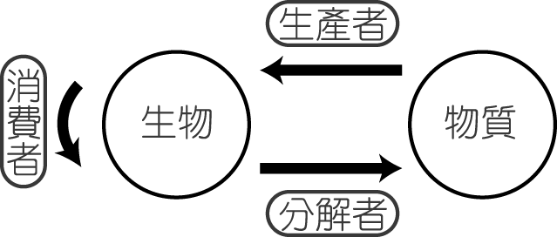
( )9.下列棲地中，何者的「生物多樣性」可能較高？(A)平原上的稻田中 (B)丘陵上的茶園內ˉ(C)河口沼澤地帶區ˉ(D)沿海虱目魚塭內。
環境
境
( )10.右圖是生物和環境的交互作用圖，請問下列敘述何者錯誤？(A)生產者將光能與物質從環境帶進生物世界 (B)消費者可單獨存在，不一定需要其他生物也能生存 (C)分解者可使構成生物體的各種物質回到環境中 (D)生產者與分解者扮演生物與環境間交互作用的橋樑。
( )11.下列何項屬於一個「族群」？(A)臺灣的國王企鵝和澳洲的國王企鵝 (B)今年七股瀉湖的黑面琵鷺 (C)臺灣高海拔山區的針葉樹 (D)1950年七家灣溪的櫻花鉤吻鮭和1990年七家灣溪櫻花鉤吻鮭。
( )12.鮟鱇魚的頭部具有柄狀的發光器，可用於照明或吸引獵物，試問鮟鱇魚較適合在哪一個自然環境？(A)潮間帶 (B)大洋區上層 (C)大洋區下層 (D)河口地區。
( )13.有關能量流動與物質循環的敘述，何者有誤？(Ａ)愈複雜的食物網表示生物的種類愈多，內部自我調節能力愈強，穩定性也愈高 (Ｂ)食物鏈中，能量以食物的形式，在不同的階層中轉移，但只有少數的能量會轉換成熱能散失於環境中 (Ｃ)將各食物階層的總能量堆積起來，形成一個如金字塔狀的關係，底部應為能量最多的生產者 (Ｄ)在自然界中某些在生物體之間，具有吃與被吃的關係，可形成單向能量移轉的路徑，稱為食物鏈。
代號 | 生產者 | 代號 | 消費者
A | 草 | 甲 | 魚、蝦
B | 藻類 | 乙 | 松鼠、猴
C | 仙人掌 | 丙 | 蜥蜴、蛇
D | 蘚苔、蕨類 | 丁 | 禿鷹、斑馬
( )14.右表為海洋、沙漠、草原和森林四種生態系中的生產者與消費者，下列各項配對何者正確？(Ａ) B—乙，A—甲， C—丙，D—丁(Ｂ) C—乙，A—丙，B—丁， D—甲(Ｃ) C—甲，A—丙，B—丁， D—乙(Ｄ) B—甲，C—丙，A—丁，D—乙。
( )15.上課時宜蓁抓到了一隻生物，老師說在分類學中，它屬於動物界中種類、數量最多的一門，這生物應該是下列哪一種？ (Ａ)蚯蚓 (Ｂ)螳螂 (Ｃ)蝸牛 (Ｄ)青蛙。
( )16.下列有關「生物防治」的敘述何者不正確？(A)可減少因使用農藥所造成的環境污染 (B)可利用蘇力菌感染小菜蛾防治對蔬菜的危害 (C)果農利用寄生蜂寄生在東方果實蠅的幼蟲，減少對果樹危害 (D)使用生物防治方法不能減少殺蟲劑的使用量。
( )17.關於全球環境問題，下列敘述何者正確？(Ａ)氟氯碳化合物使大氣中臭氣層的濃度逐年減少，導致紫外線輻射量減少 (Ｂ)酸雨的形成主要是臭氧溶於水中 (Ｃ)由於人類大量砍伐赤道雨林，導致全球二氧化碳循環漸緩 (Ｄ)由於大氣中的二氧化硫和甲烷濃度逐年增加，導致全球溫度上升。
( )18.下列有關生物多樣性相關的描述及其層次配對，何者錯誤？ (A)樹林中有猴子，珊瑚礁區有熱帶魚----遺傳多樣性 (B)中正國中的校園內可以見到許多不同的植物----物種多樣性 (C)班上同學中，有人是單眼皮，有人是雙眼皮----遺傳多樣性 (D)台灣島內除了有高山之外，也有丘陵、平原、湖泊和溪流等----生態系多樣性。
【背面尚有試題】
( )19.某座山谷裡有滿布的蕨類及青苔、飛舞的昆蟲、一群群的青蛙和兔子、許多的蛇，山谷中有溪流，亂石等，則以上所有山谷的一切合稱為 (A)生態系 (B)生態圈 (C)族群 (D)群集。
( )20.下列有關水循環的敘述何者不正確？(A)水分可以直接的進入生命世界 (B)水分只能透過分解者分解動、植物的屍體才能釋回大自然環境中 (C)你身上所流失的水分可能在日後又回你的身體內 (D)我們可以透過呼吸、排泄等方式排出體內的水分。
( )21.氮元素的循環，下列敘述何者錯誤？ (A)念珠藻和豆科植物根部上的根瘤菌具有將氮氣轉成含氮物質的能力 (B)植物自土壤中吸收含氮物質 (C)動物可利用空氣中的氮氣來合成蛋白質 (D)生物遺體可經由分解者使氮元素重返自然界。
( )22.下列生物間，所產生的互動關係之描述，何者正確？(A)蛇和青蛙的關係是競爭 (B)山蘇附在大樹上的關係是寄生 (C)棲息在同一草地的牛羊的關係是捕食 (D)榕果小蜂和榕樹的關係是互利共生。
( )23.下列動物中，何者是能飛翔的無脊椎動物？(A)蝙蝠 (B)飛鼠 (C)蟑螂 (D)飛蜥。
種類 | 卵的形態 | 受精方式 | 生育地點 | 護幼行為
(Ａ) | 有殼 | 體內 | 陸地 | 有
(Ｂ) | 無殼 | 體外 | 水中 | 無
(Ｃ) | 有殼 | 體內 | 陸地 | 無
(Ｄ) | 無殼 | 體內 | 陸地 | 有
( )24.下列有關水域生態系的敘述，何者是正確？ (A)在大洋區深達數千公尺的海域，因光線不足，沒有生產者，因此也沒有任何生物 (B)池塘的生產者主要是浮游藻類和大型水中植物 (C)溪流上游河水中的氧氣含量、污染情形皆比下游低 (D)潮間帶水量變化大，所以生物種類不多。
( )25.依動物的捕食器組合，下列哪一組是錯誤？(Ａ)蚯蚓---剛毛 (Ｂ)海星----管足(Ｃ)蝦---螯足 (Ｄ)海葵---觸手。
( )26.右表是四種動物的生殖特徵資料，請依此表判斷下列敘述何者有誤？(A)白頭翁應屬於表中的A 這種生物(B)臺灣山椒魚應屬於表中的B 這種生物 (C)鴨嘴獸應屬於表中的D這種生物 (D)蜥蜴應屬於表中的C 這種生物。
( )27.歐洲乳製品遭戴奧辛汙染，引起民眾恐慌。已知燃燒廢電纜會產生戴奧辛的氣體，其可溶於脂質中。下列敘述何者正確？ (A)戴奧辛只會累積在草食性動物體內 (B)露天燃燒廢電纜產生的戴奧辛，對當地造成危害，對其他地區則無影響 (C)戴奧辛的汙染只存在於乳製品中 (D)戴奧辛會隨食物鏈轉移累積至高層的消費者體內。
估算的年分 | 1 | 2 | 3 | 4 | 5 | 6 | 7 | 8 | 9
捉到有記號的山羊數 | 6 | 5 | 3 | 3 | 6 | 4 | 3 | 3 | 3
( )28.意昕在一荒島上放養山羊，數年後，用捉放法估計族群數目，在每年同一天捕捉30隻山羊作記號後，放回族群中，一個月後再捉120 隻，算算其中有當年記號的山羊。如此方法估算九年，每一年的記號都不同，而得到如右表的結果：請問這個島的山羊族群負荷量約為幾隻？ (A) 1200 隻 (B) 900 隻 (C) 720 隻 (D) 600 隻。
( )29.下列有關軟體動物的描述，何者錯誤？ (Ａ)身體柔軟不分節 (Ｂ)大部分因有硬殼，故一般運動緩慢 (Ｃ)烏賊殼已完全退化，故運動快速 (Ｄ)包括蝸牛、文蛤、章魚。
( )30.有關保育工作的推動，下列何者有誤？ (A)保存野生動物作為寵物 (B)臺灣依文化資產保存法和野生動物保育法，指定並公告保育類野生動物和植物 (C)保護區依管理的嚴格程度依序分為：自然保留區＞國家公園＞保護區 (D)「拉姆薩公約」是強調濕地保育的重要性。
( )31.下列哪一種行為較合乎生態平衡的原則？ (A)開發沼澤地、森林地為良田，增加了物種多樣性。 (B)購買保育生物飼養，當不飼養時，為求得到褔報，可將它放生至野外 (C)在水源保護區開發觀光果園，以充分利用土地 (D)臺灣山區常有毒蛇出沒，為求生態平衡，不可濫殺。
選 項 | 生物複雜程度 | 年降雨量
A | 丙＞甲＞乙 | 甲＞丙＞乙
B | 甲＞丙＞乙 | 丙＞甲＞乙
C | 丙＞甲＞乙 | 丙＞甲＞乙
D | 乙＞甲＞丙 | 乙＞甲＞丙
( )32. (甲)草原生態系 (乙)森林生態系 (丙)沙漠生態系。在上述三種陸域生態系中，依照右表生物複雜程度和年降雨量之比較何者正確？
( )33.請問下列有關昆蟲的敘述何者不正確？ (A)昆蟲具有外骨骼，所以昆蟲需要定期蛻去舊的外骨骼以利生長 (B)蜜蜂和蝴蝶成長為成蟲的過程中，會經過蛹期，為完全變態 (C)蜘蛛屬於昆蟲，有4對步足且不具翅膀 (D)蝗蟲和蟑螂在成長為成蟲的過程中，不需要經過蛹期，為不完全變態。
( )34.從國外引進福壽螺、巴西龜和螯蝦後，現今在野外經常可見到它們的蹤跡，它們對臺灣的生態環境所造成的影響，下列何者錯誤？ (A)台灣天然環境很適合它們的生長 (B)增加了生物多樣性 (C)對生活在池塘中的其他生物造成嚴重威脅 (D)原有食物網將受到影響。
( )35. (甲)資源消耗量增加(乙)空氣新鮮(丙)生活環境品質提升(丁)森林濫墾降低(戊)垃圾汙染日益嚴重；當人口過多時，會發生哪些現象？ (A)甲戊 (B)甲丙戊 (C)甲乙丁 (D)乙丙丁。
( )36.來臺渡冬的黑面琵鷺大多選擇棲息何處，因此我們可以到那邊觀察？(Ａ)森林 (Ｂ)草原 (Ｃ)果園 (Ｄ)河口。
( )37.下列有關國家公園的敘述，何者錯誤？(Ａ)全臺蝴蝶的種類半數分布於玉山國家公園 (Ｂ)雪霸國家公園有大理石峽谷 (Ｃ)陽明山國家公園有特殊火山地質及地熱景觀 (Ｄ)墾丁國家公園有珊瑚礁及海蝕地形。
【請換頁繼續作答】
( )38.下列何者不是生物多樣性所面臨的危機： (Ａ)人類的濫墾使生物的棲地減少與遭受破壞 (Ｂ)外來種生物的引進並大量繁殖 (Ｃ)民眾購買象牙、犀牛角、虎骨、魚翅、鹿茸等貨物 (Ｄ)瀕臨絕種生物的復育。
( )39.有關優養化的敘述何者錯誤？(A)藻類大量繁殖，增加水中溶氧量，水質將逐漸優良 (B)含有磷的清潔劑、肥料流入河川裡，是造成優養化的原因之一 (C)優養化會破壞湖泊和河流的生態 (D)優養化最後常導致水中生物的大量死亡。
( )40.右圖為瘧蚊成長過程中的四個時期，請問其先後順序為何？
(A)丁乙丙甲 (B)甲乙丙丁 (C)乙丁甲丙 (D)甲丙丁乙。

二、題組：
(一)生態學家調查了某地區生物的食性，並做了一個簡略的食物網，如圖(一)，請回答下列問題：
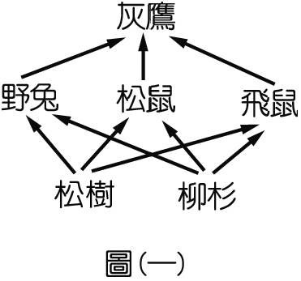
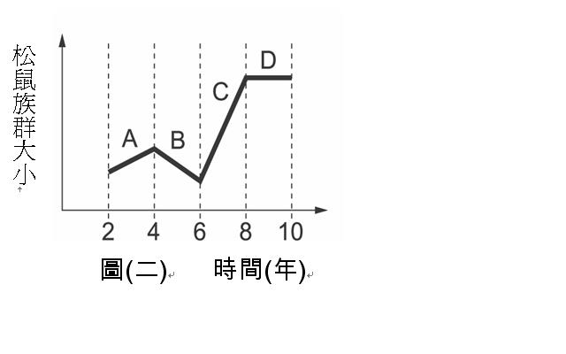
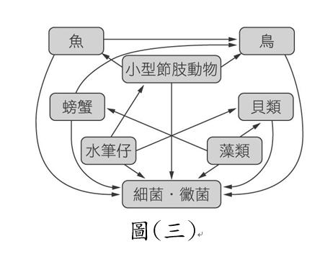

( )41.如果灰鷹身上有寄生性的吸血蝨子，這些蝨子應扮演何種角色？(A)清除者 (B)初級消費者 (C)次級消費者 (D)三級消費者。
( )42.往後每兩年測得松鼠族群的大小，並做成圖(二)，下列敘述何者正確？ (A)松鼠族群大小只受灰鷹族群影響 (B) B階段表示可能來自環境的壓力變大，如天敵變多 (C) D階段表示松鼠族群沒有個體出生，也沒有個體死亡，即族群大小趨於穩定 (D)此區的環境最後變得較不適合松鼠生存。
( )43.由調查結果推測：灰鷹若被大量捕殺，最可能是從哪一年開始的 (A)第4年 (B)第6年 (C)第8年 (D)無法判斷。
(二)圖(三)為某地區的食物網示意圖，請根據此圖回答下列問題：
( )44.此地區屬於何種生態系？(A)森林生態系 (B)海洋生態系 (C)河口生態系 (D)淡水生態系。
( )45.下列對於此生態系的描述，何者正確？ (A)位於河川與海洋的交界處，經常受海水潮汐拍打，因此土壤中含氧量充足 (B)生產者的種類多，故食物網較為複雜 (C)此區通常含有豐富的營養鹽 (D)貝類與小型節肢動物等消費者大多啃食水筆仔的葉片維生。
( )46.請問圖中的魚和鳥是何種關係？（甲）競爭關係；（乙）捕食關係；（丙）互利共生關係；（丁）寄生關係。
(A)甲乙 (B)甲丙 (C)乙丁 (D)丙丁。
( )47.此生態系最初的能量來自哪裡？ (A)陽光 (B)空氣 (C)土壤 (D)河水。
( )48.哪種「生物族群」所含的總能量最少？ (A)藻類 (B)貝類 (C)魚 (D)鳥。
( )49.如果此區域遭受到生物體無法分解的重金屬汙染，則哪一類生物體內所累積的重金屬濃度可能會最高？ (A)藻類ˉ(B)鳥ˉ(C)小型節肢動物ˉ(D)細菌與黴菌。
( )50.此食物網中所有的生物可以合稱為： (A)族群 (B)生態系 (C)群集 (D)生物圈。

屏東縣立中正國民中學九十八學年度第二學期第三次段考七年級自然與生活科技科
【答案欄】 七年 班 號 姓名
1 |  | 6 |  | 11 |  | 16 |  | 21 |  | 26 |  | 31 |  | 36 |  | 41 |  | 46
2 |  | 7 |  | 12 |  | 17 |  | 22 |  | 27 |  | 32 |  | 37 |  | 42 |  | 47
3 |  | 8 |  | 13 |  | 18 |  | 23 |  | 28 |  | 33 |  | 38 |  | 43 |  | 48
4 |  | 9 |  | 14 |  | 19 |  | 24 |  | 29 |  | 34 |  | 39 |  | 44 |  | 49
5 |  | 10 |  | 15 |  | 20 |  | 25 |  | 30 |  | 35 |  | 40 |  | 45 |  | 50

